假设有一个Person接口
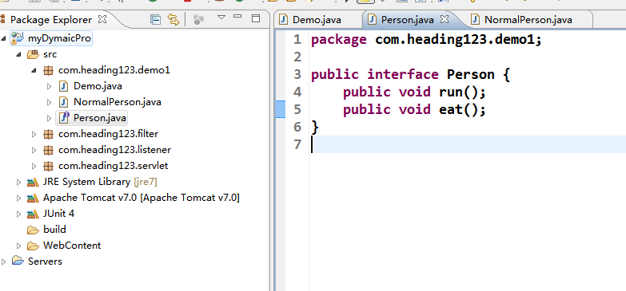

有一个正常人NormalPerson对象，实现Person接口
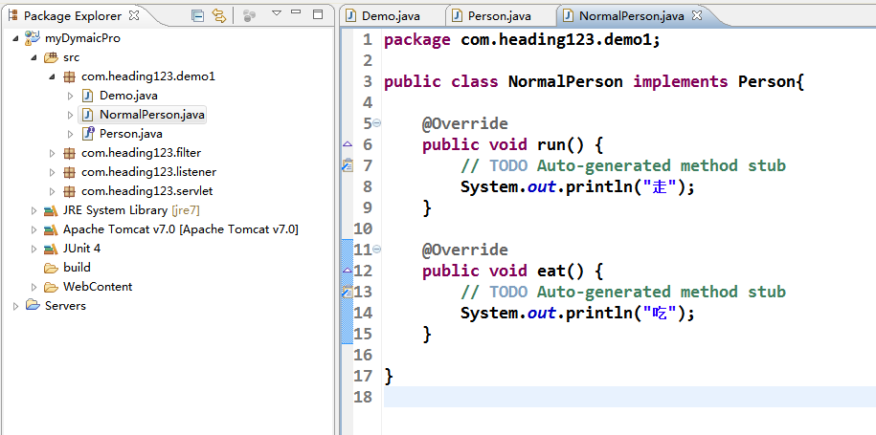

使用单元测试来测试一下人的行走功能
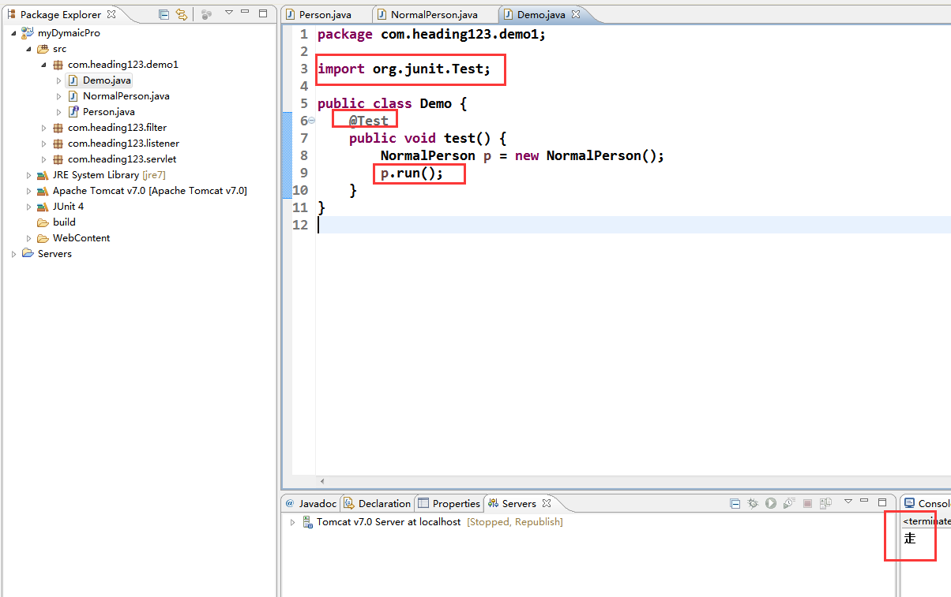

现在有个需求：需要对人的走方法进行增强，让他变成飞行
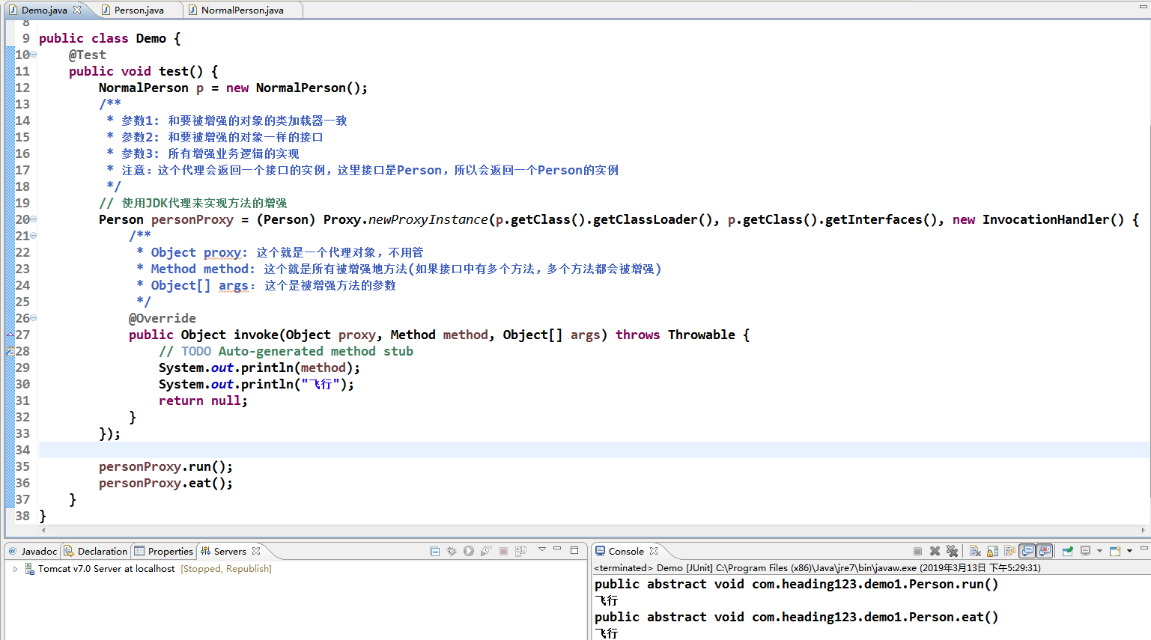

如果要先调用增强之前的方法。可以这么做：
